高二生物期末测试题
一、单项选择（每题2分，共50分）
1、下列有关科学实验与方法的叙述，错误的是 ( )
A．利用光学显微镜观察细胞膜磷脂双分子层
B．数据测量应力求精确，因而需要多次测量求平均值
C．沃森和克里克研究DNA分子结构时，运用了建构物理模型的方法
D．孟德尔采用从一对相对性状到多对相对性状等研究方法成功发现了两大遗传定律
2、在小白鼠的心肌细胞中，具有双层膜结构的是（ ）
A．线粒体和内质网 B．叶绿体和线粒体
C．高尔基体和叶绿体 D．线粒体和核膜
3、下列所示的核苷酸中，在DNA结构中不可能具有的是（ ）
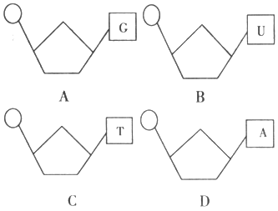
4、对细胞的认识错误的是( )
A. 细胞是最基本的生命系统 B. 所有动植物都是由细胞和细胞产物构成的
C. 新细胞可以从老细胞中产生 D. 原核细胞比真核细胞出现的早
5、洋葱细胞中由A、T、U、C四种碱基构成的核苷酸共有（ ）
A、4种 B、6种 C、7种 D、8种
6、下列有关水和无机盐的叙述，不正确的是（ ）
①参与运输营养物质和代谢废物的水为自由水
②生物体内许多化学反应需要水的参与，结合水是细胞结构的组成成分之一
③Mg²⁺是叶绿素、血红蛋白等分子的组成成分
④无机盐有维持细胞内酸碱平衡的作用
⑤自由水与结合水的比例与新陈代谢的强弱关系不大
⑥缺碘会引起儿童佝偻病．
A．①④⑤ B．①④⑤⑥ C．③⑤⑥ D．②③④⑤⑥
7、细胞内很多化学反应都在生物膜上进行，下列关于图示的叙述中，正确的是（ ）
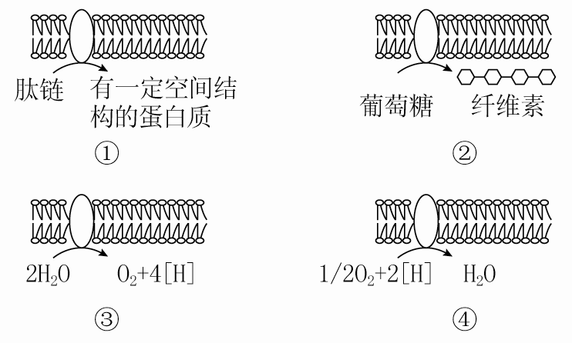
A．①与抗体的加工有关 B．②只发生在根尖分生区细胞内
C．③发生在线粒体内膜上 D．④发生在叶绿体内膜上
8、青苹果汁遇碘溶液显蓝色，熟苹果能与斐林试剂发生反应，这说明( )
A．青苹果汁中含有淀粉不含糖类 B．熟苹果汁中含糖类不含有淀粉
C．苹果转熟时淀粉水解为单糖 D．苹果转熟时单糖聚合成淀粉
9、在生命系统的各个层次中，能完整的表现出生命活动的最基本层次是( )
A．细胞 B.器官 C.原子 D.个体
10、下列关于细胞中糖类和脂质的说法，正确的是
A.可用斐林试剂检测胡萝卜汁中的还原糖
B.染色体、ATP、质粒中含有的五碳糖都是脱氧核糖
C.核糖体和中心体的组成成分中一定不含磷脂
D.人和动物多食用胆固醇能间接起到补充钙的作用

11、根据下图分析神经细胞，叙述错误的是（ ）
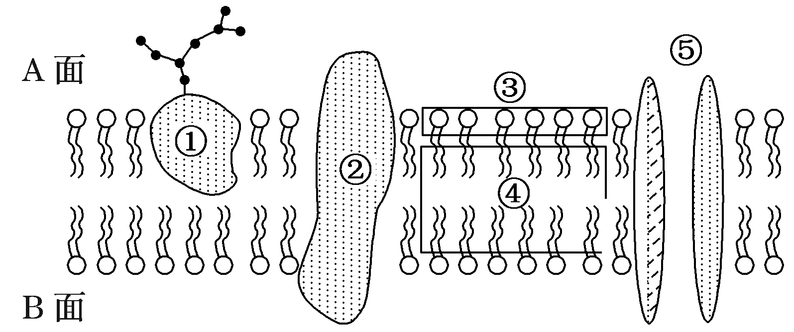
A.此图不可表示突触小泡膜
B.静息电位的形成可能与膜上的②、⑤等载体有关
C.若此图为突触后膜，则突触间隙位于图示膜的A面
D.若将神经细胞膜的磷脂层平展在空气—水界面上，则④与水面接触
12、线粒体和叶绿体是真核细胞中两种重要的细胞器，下列选项中对线粒体和叶绿体结构与功能相关叙述，不正确的是（ ）
A．从它们的组成结构上看，二者都有双层膜和基质
B．从它们的生理功能上看，二者都与细胞的能量转换有关
C．从它们所含物质上看，二者都含有少量DNA
D．从它们的分布上看，二者在所有的植物细胞中都存在
13、柳树含有的生命结构层次的为（ ）
A．细胞→器官→组织→系统→个体
B．细胞→器官→系统→个体
C．细胞→组织→器官→个体
D．细胞→组织→器官→系统→个体
14、下列对于有关生命活动基本单位的说法正确的是( )
A.人体内氧气运输的基本单位是血红蛋白
B.草履虫有氧呼吸的基本单位是线粒体
C.人体蛋白质合成的基本单位是核糖体
D.豌豆高茎性状表达的基本单位是细胞
15、不在生物膜系统内发生的生理过程有（ ）
A．肌细胞的无氧呼吸 B．蛋白质的加工包装
C．丙酮酸彻底氧化分解 D．胰岛素的分泌
ziyuanku.com16、如图所示下列说法正确的是（ ）
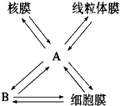
A．如果是动物细胞图中B则是内质网A是囊泡
B．图中各个部分的结构和化学组成成分都大致相同
C．口腔上皮细胞分泌唾液淀粉酶时依次经过的膜结构是A-B-细胞膜，并需要线粒体提供能量
D．图中所有膜共同组成叶肉细胞的生物膜系统
17、下面是对四种细胞器结构特征的部分描述，哪一种结构属于细胞器显微结构（ ）
A. 线粒体的棒状结构 B. 叶绿体的双层膜结构
C. 两个中心粒的相互垂直结构 D. 高尔基体的单层膜结构
18、如图表示动物细胞间相互识别、相互反应和相互作用的机制，则与该机制相符的是（ ）
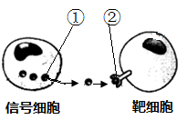
A．信号细胞与靶细胞膜上一定都有受体
B．①一定通过胞吐进入组织液
C．若靶细胞为神经细胞，②一定为通道蛋白
D．若信号细胞为胰岛B细胞，则靶细胞一定为肝细胞
19、蛋白质是生命活动的体现者，下列有关蛋白质的叙述正确的是（ ）
A、P是蛋白质的特征元素 B、为人类研制的全营养液可能没有氨基酸
C、植物吸收的NH₄⁺或NO₃—是它合成蛋白质的原料
D、同一个体不同组织细胞基因不同所以合成的蛋白质不同
20、豌豆的种子有圆粒和皱粒。圆粒种子含淀粉多，成熟时能有效地保留水分。而皱粒种子含蔗糖多，在成熟时由于失水而皱缩。上述圆粒种子保留的水分和皱粒种子失去的水分 （ ）
A.前者主要是结合水，后者是自由水 B.两者主要都是结合水
C.前者主要是自由水，后者是结合水 D.两者主要都是自由水
21、以农作物秸秆等含纤维质丰富的材料为原料，经加工可制成燃料乙醇，这种“绿色能源”的开发备受关注。农作物秸秆经预处理后，应该选用某种酶进行水解处理，使之转化为发酵所需的葡萄糖。你认为这种酶可从以下哪种微生物中提取( )
A．制作腐乳的毛霉 B．酿制果醋的醋酸菌
C．生长在腐木上的霉菌 D．土壤中分解尿素的微生物
资源库 ziyuanku.com22、下列有关传统发酵技术的叙述，正确的是( )
A．参与果酒发酵和果醋发酵的微生物都含有线粒体
www.ziyuanku.comB．果酒制成后只需将装置转移至温度较高的环境中即可制作果醋
C．在腐乳制作过程中起作用的主要是毛霉
D．在腐乳装瓶时自下而上随层数的增加逐渐减少盐量
23、对用萃取法来提取芳香油的解释不正确的一项是( )
A.用萃取法来提取芳香油,要求原料尽可能细小
B.用萃取法提取的芳香油要易溶于有机溶剂
C.在浸泡植物材料时,要选用低沸点的有机溶剂
D.芳香油充分溶解于有机溶剂后,再把芳香油蒸发出来,剩余有机溶剂,从而使芳香油和有机溶剂分离
24、在家庭中用鲜葡萄制作果酒时，正确的操作是（ ）
A．将葡萄进行消毒，杀死其表面的微生物 B．给发酵装置适时排气
C．向发酵装置通入空气 D．给发酵装置提供30 ℃以上高温
25、我国商代的《书经》中记载“若作酒醴，尔惟曲珫”。其中的“曲”是指（ ）
A．细菌 B．真菌 C．病毒 D．地衣
- 非选择题（共50分）
26、从自然菌样筛选较理想的生产菌种的一般步骤是：采集菌样→富集培养→纯种分离→性能测定。回答下列问题
(1)不同微生物的生存环境不同，获得理想微生物的第一步是从适合的环境采集菌样，然后再按一定的方法分离、纯化。培养嗜盐菌的菌样应从 环境采集。
（2)富集培养指创设仅适合待分离微生物旺盛生长的特定环境条件，使其在群落中的数量大大增加，从而分离出所需微生物的培养方法。对产耐高温淀粉酶微生物的富集培养应选择
的培养基，并在 条件下培养。
(3)下面两图是采用纯化微生物培养的两种接种方法接种后培养的效果图解，请分析接种的具体方法。
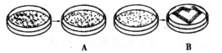
获得图A效果的接种方法是 ，获得图B效果的接种方法是
(4)配制培养基时各种成分在溶化后分装前必须进行 ，接种前要进行 ，在整个微生物的分离和培养中，一定要注意在 条件下进行。
27、请回答下列问题：
www.ziyuanku.com1、通过什么现象可以证明胡萝卜素萃取实验的成功？___________________________
2、根据胡萝卜素的提取原理与方法,请你设计叶绿素的提取?
_____________________________________________________________________
ziyuanku.com28、如图表示细胞内某些重要化合物的元素组成及相互关系。请分析回答下列问题：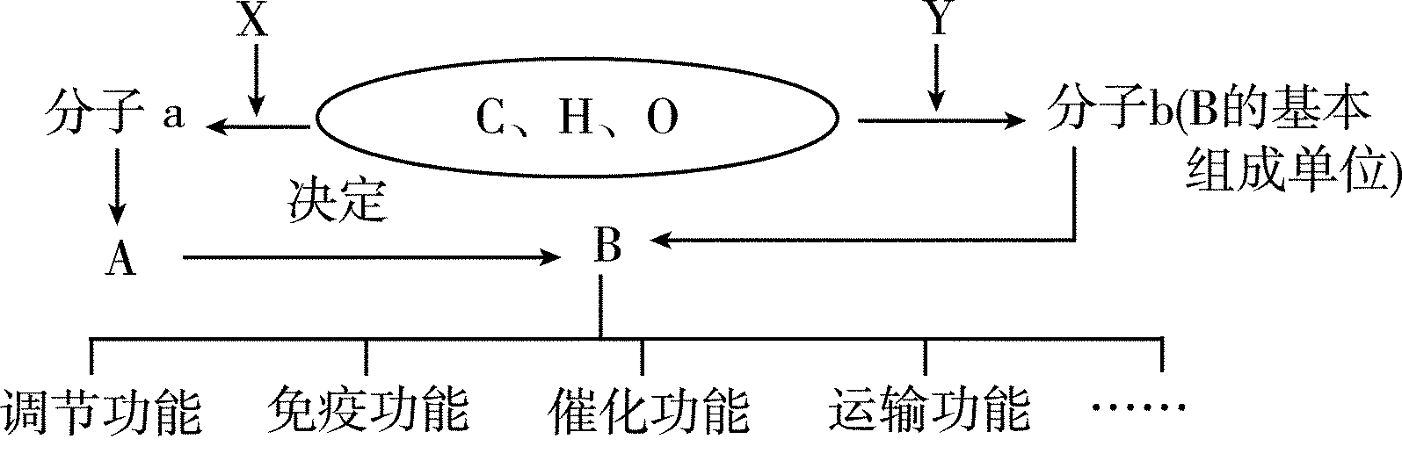
(1)图中X代表的化学元素是 ，Y代表的主要化学元素是 。
(2)组成细胞的主要化合物中，都是由C、H、O三种元素构成的一类有机化合物是 。
(3)物质A决定物质B的合成是通过 和 两个过程来实现的
(4)现从某种真核细胞中提取出大量核糖体放入培养液里，再加入下列几种有机物，模拟化合物B的合成。
①NH₂—CH₂—COOH
②NH₂—CH₂—CH₂OH
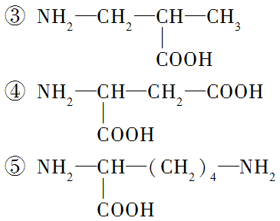
③ ④ ⑤

假设培养液里含有核糖体完成其功能所需的一切物质和条件。其中实验中所用的培养液相当于细胞内的 。上述五种化合物中能作为原料合成化合物B的是 (填序号)。
29、研究人员用同种小鼠进行了某中药制剂、四环素对肝脏脂肪含量影响的实验。实验设计和结果如下表所示，请据表分析回答：
Ziyuanku.com组别 | 除每天喂养相同的饲料外，进行如下处理 |  | 在第11天测量并计算每组小鼠肝脏脂肪的平均含量（mmol·L⁻¹）
Ziyuanku.com组别 | 连续11天每天喂下列试剂 | 同时第8天至第11天每天腹腔注射下列物质 | 在第11天测量并计算每组小鼠肝脏脂肪的平均含量（mmol·L⁻¹）
甲组 | 等体积生理盐水 | 等体积生理盐水 | 0．49
乙组 | 等体积生理盐水 | 0．025mmol四环素 | 6．51
丙组 | 中药制剂（0．05g） | 0．025mmol四环素 | 4．74
丁组 | 中药制剂（0．10g） | 0．025mmol四环素 | 4．52
戊组 | 中药制剂（0．15g） | 0．025mmol四环素 | 4．10
（1）若要观察小鼠皮下脂肪细胞中的脂肪颗粒，可用 染液染色后加以判断。
（2）请拟定实验题目
（3）甲组和乙组对照可说明 。上表实验结果可得出中药制剂对四环素引起的肝脏脂肪增加量有 作用。
（4）研究人员认为，还需要观察中药制剂单独使用时对小鼠肝脏脂肪含量的影响。请完善实验设计并回答问题：
实验步骤：
① 步骤一：按上表所示的实验设计的要求增加3组小鼠，并编号。
② 步骤二：这3组小鼠除每天喂养相同的饲料外，每天还需分别喂0.05g、0.10g、0.15g的中药制剂共11天。同时在第8至11天注射 ，保持其它条件适宜且相同。
③ 步骤三：测量并统计实验结果，将得到的实验结果与上表的 组的结果进行对照，然后得出结论。
30、下图是某细胞结构示意图，请据图回答：
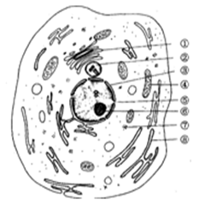
(1)此图是在 镜下观察到的 细胞的结构模式图。
(2)如果图中细胞被麻风杆菌寄生，效应T细胞与它密切接触后，效应T细胞能释放 ，增强效应T细胞的杀伤力。这在免疫学上属于 的过程。
(3)若用丙酮从细胞中提取脂质，在“空气一水”界面上铺展成单分子层，测得的单分子层面积肯定会 (大于、等于、小于)细胞表面积的2倍，理由是：细胞除了细胞膜以外，还有如图中的 (填序号)等所含有的生物膜。
(4)哺乳动物成熟的红细胞与该细胞在结构上最大的区别是 。
(5)在中学实验室条件下要观察图中的 (填序号)可用健那绿染色。

www.ziyuanku.com高二生物期末测试题答题卡
26、（每空1分，共8分）(1) （2)
(3) (4) ， ，
27、1、通过什么现象可以证明胡萝卜素萃取实验的成功？（3分）

2、根据胡萝卜素的提取原理与方法,请你设计叶绿素的提取?（4分）

- （每空2分，共14分）
(1) (2)
(3) (4)
29、（每空1分，共5分）（1）
（2）
（3）
（4）② ③
30、（每空2分，共16分）(1)
(2) (3)
(4) (5)

高二生物期末测试题答案
一、单选题（每空2分，共50分）
ADBCB CACAC DDCDA BAACA CCDBB
26、【答案】（1）海滩等高盐（2）以淀粉为唯一碳源 高温（3）稀释涂布平板法平板划线法（4）pH调整 高压蒸汽灭菌 无菌

27【答案】1、是否出现对应的层析带,如果萃取样品中出现了和标准样品一样的层析带,说明提取胡萝卜素的实验成功.由于提取物中含有杂质,萃取样品的颜色可能比标准样品的颜色浅,我们也可以通过颜色的比较,初步确定提取的胡萝卜素的量。
2、叶绿体中的色素主要由叶绿素a叶绿素b、胡萝卜素和叶黄素组成,根据它们在有机溶剂中的溶解特性,可用丙酮将它们从叶片中提取出来,并可根据它们在不同有机溶剂中的溶解度不同以及吸附剂上的吸附能力不同,将它们彼此分离开,即纸层析法.
28、【答案】(1)N和P N
(2)糖类(糖类和脂肪)
(3)转录 翻译
(4)细胞质基质 ①④⑤
29、【答案】（1）苏丹Ⅲ（或“苏丹Ⅳ”）
（2）探究中药制剂、四环素对对肝脏脂肪含量的影响
（3）四环素导致肝脏脂肪含量增加 降低(或抑制)
（4）②注射等体积的生理盐水 ③甲
30、【答案】(1)电子显微 动物
(2)淋巴因子 细胞免疫
(3)大于 ①③④⑧(少一个不给分)
(4) 前者无细胞核而后者有(5)④

